Hoe maak je een folder? 6 Tips

1: Ga voor een knallende kop
Laat je bedrijf van het papier afspatten. Kies voor bijvoorbeeld medewerkers in bedrijfskleding of verwerk je logo op een originele manier in het ontwerp van je folder.

2: Gebruik sprekende afbeeldingen
Kies voor foto’s of afbeeldingen die aansluiten bij je doel en doelgroep. Zorg voor een beeld dat opvalt en jouw verhaal vertelt. Ben je schoonheidsspecialist? Kies dan voor een rustig sfeerbeeld of juist van een behandeling zelf. Bonustip: gebruik zo veel mogelijk zelfgemaakte beelden. Dit komt een stuk geloofwaardiger over. Lukt dit niet? Neem dan een kijkje op websites voor betaalde stockfoto’s.

3: Folder ontwerpen met jouw huisstijl in de hoofdrol
Val op! Je kunt je folders uitdelen, presenteren in folderhouders of ergens neerleggen. Je wil dat mensen jouw folder pakken, dus zorg voor een opvallend ontwerp. Gebruik contrasterende kleuren, een opvallend lettertype. Wat je ook op je folder plaatst, denk altijd aan je huisstijl!

4: Maak slim gebruik van tekstvakken
Schrijf kort en bondig. Gebruik korte zinnen, voldoende alinea’s en zo af en toe een opsommingslijstje of afbeelding om lange teksten te doorbreken. Dit bevordert de leesbaarheid en voorkomt dat jouw folder al na het lezen van één regel bij het oud papier belandt. Hak je tekst op in korte, overzichtelijke kopjes. Grote lappen tekst leiden af. Bedenk welke vragen je lezer heeft en zorg dat je de belangrijkste vragen beantwoord hebt.

5: Kies de vouwwijze en het formaat
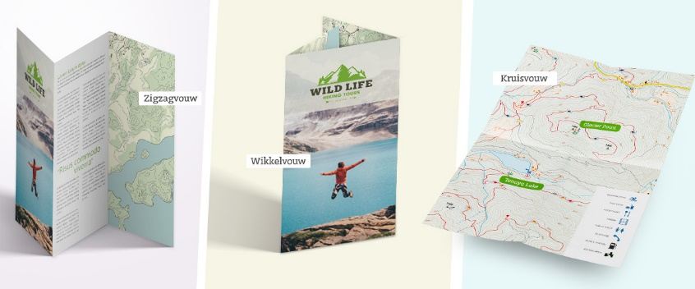
Kies altijd eerst de vouwwijze en eindformaat van je folder. Hoe je je folder moet opmaken is daar afhankelijk van.

6: De afwerking

Zorg dat klanten je kunnen bereiken. Vermeld bij het maken van de folder duidelijk de naam van je bedrijf, eventueel een telefoonnummer of e-mailadres en een linkje naar je website. Vergeet je social media links niet!

